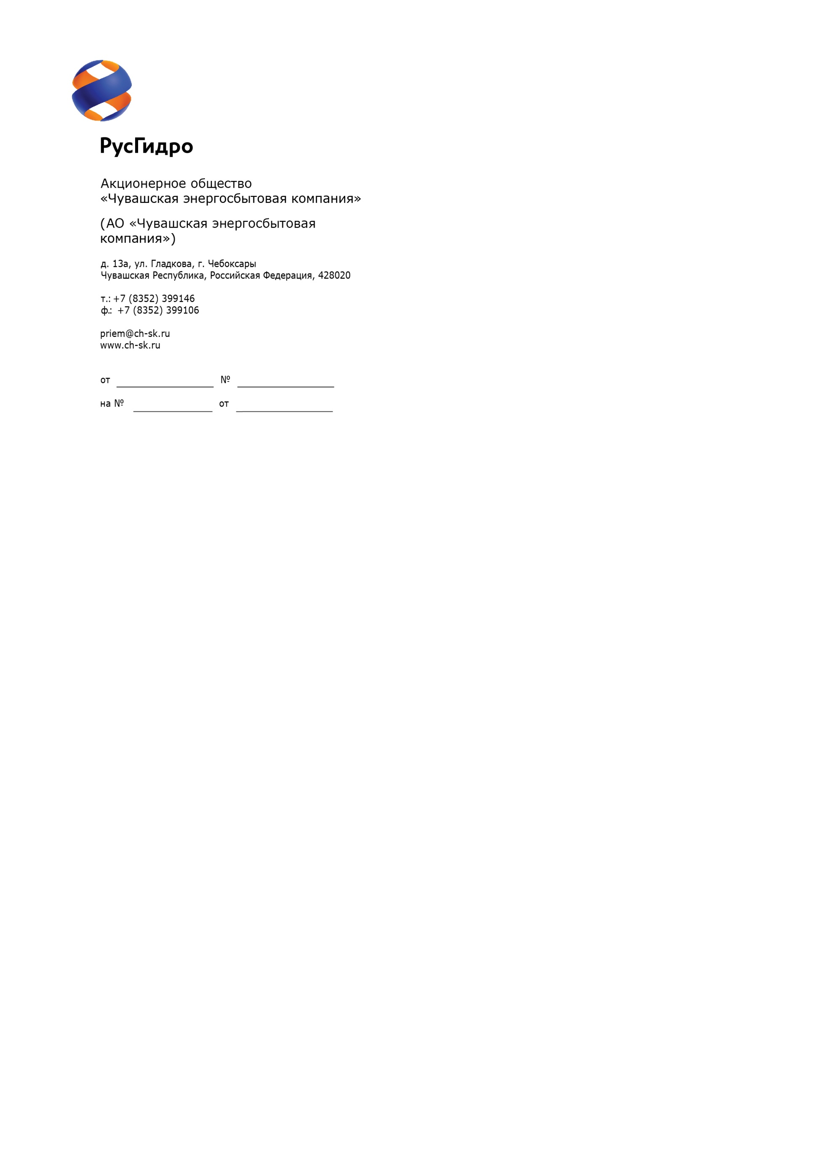

|  |
| --- |
| **Потенциальным Участникам**  **запроса предложений** |

|  |  |
| --- | --- |
| **17.08.2017г.** | **32/01-3681** |
|  |  |

**ИЗВЕЩЕНИЕ**

**о проведении закупки**

1. **Организатор**: Акционерное общество «Чувашская энергосбытоваякомпания», сокращенное наименование: АО «Чувашская энергосбытовая компания», адрес местонахождения (почтовый адрес): 428020, Россия, Чувашская Республика, г.Чебоксары, ул. Федора Гладкова, д.13А, адрес электронной почты: **http://www.ch-sk.ru**, контактный телефон: (8352) 399-146.
2. **Представитель Организатора:** Егорова Светлана Александровна – Руководитель группы закупок АО «Чувашская энергосбытовая компания», контактный телефон: (8352) 39-91-96, факс: (8352) 399-111, **e-mail:esa**[**@ch-sk.ru**](mailto:mike@ch-energo.ru)**.**
3. **Заказчик:** Акционерное общество «Чувашская энергосбытовая компания», сокращенное наименование: АО «Чувашская энергосбытовая компания», адрес местонахождения (почтовый адрес): 428020, Россия, Чувашская Республика, г.Чебоксары, ул. Федора Гладкова, д.13А, адрес электронной почты: http://www.ch-sk.ru, контактный телефон: (8352) 399-146.
4. **Способ и предмет закупки:** Открытый запрос предложений на право заключения Договора поставки автотранспорта Renault Logan или аналога (8 штук) для нужд АО «Чувашская энергосбытовая компания» (Лот №2-ТПиР-2017-ЧЭСК).
5. **Участники закупки:** Участвовать в закупке могут любые заинтересованные лица.
6. **Проведение закупки с использованием функционала электронной торговой площадки:**  Да.

(Единая электронная торговая площадка – Интернет-сайт www.roseltorg.ru (далее – ЕЭТП)).

1. **Количество поставляемого товара, объема выполняемых работ, оказываемых услуг:** в соответствии с Документацией о закупке.
2. **Место поставки товара, выполнения работ, оказания услуг:** в соответствии с Документацией о закупке.
3. **Условия договора:** в соответствии с Документацией о закупке.
4. **Начальная (максимальная) цена договора:**

- 3 752 400,00 руб. с учетом НДС (18%);

- 3 180 000,00 руб. без учета НДС.

1. **Срок предоставления Документации о закупке:** с 17.08.2017 года по 28.08.2017 года.
2. **Порядок предоставления Документации о закупке:** Документация о закупке размещена на официальном сайте Единой информационной системы в сфере закупок [www.zakupki.gov.ru](http://www.zakupki.gov.ru) (далее – «Официальный сайт») и на ЕЭТП, и дополнительно может быть предоставлена любому лицу по его письменному запросу в следующем порядке:

- Участник направляет письменный запрос на имя Председателя закупочной комиссии первого уровня по адресу, указанному в п.1 настоящего Извещения, либо по факсу (8352) 39-91-11 (запрос должен быть оформлен на бланке организации, иметь исходящий номер и дату, подписан руководителем, в запросе указывается вид и предмет открытого запроса предложений, телефон, факс, ФИО контактного лица, электронный адрес);

- Организатор передает Участнику Документацию о закупке на бумажном или электронном носителе в соответствии с запросом.

1. **Размер, порядок и сроки внесения платы, взимаемой Заказчиком за предоставление Документации:** Не взимается.
2. **Обеспечение исполнения обязательств Участника закупки:** Информация о форме, размере и порядке предоставления обеспечения исполнения обязательств Участника закупки приведены в Документации о закупке.
3. **Сведения о дате начала и окончания приема предложений, месте и порядке их предоставления Участниками:** для участия в закупке необходимо своевременно подать предложение, в соответствии с регламентом ЕЭТП и соглашением участника с оператором данной системы, подготовленное в порядке, оговоренном в Документации о закупке. Предложения участников закупки принимаются **с 17 августа 2017г.** **до 13:00 (по московскому времени)** **28 августа 2017г.** на ЕЭТП.

Все требуемые документы в соответствии условиями настоящей Документации должны быть предоставлены Участниками закупки через ЕЭТП в форме электронных документов, подписанных электронной цифровой подписью лица, имеющего право действовать от имени Участника закупки в доступном для прочтения формате.

1. **Место подачи предложений на участие в закупке (адрес):**

-предложение в электронном виде подается в соответствии с требованиями Документации о закупке, через ЕЭТП;

-предложение в бумажной форме по адресу: 428020, Россия, Чувашская Республика, г.Чебоксары, ул. Федора Гладкова, д.13А (кабинет №411, 4 этаж, Группа закупок).

1. **Дата, время и место вскрытия конвертов с предложениями на участие в закупке:**

Вскрытие конвертов осуществляется автоматически в электронном сейфе организатора закупки на ЕЭТП по правилам и регламентам данной системы, с использованием ее функционала.

Дата и время начала процедуры вскрытия конвертов с предложениями: **28 августа 2017 года в 13 часов 00 минут (по московскому времени).**

Место проведения процедуры вскрытия конвертов с предложениями на участие в закупке: ЕЭТП**.**

1. **Дата, время и место рассмотрения предложений:** **16 часов 00 минут** **(по московскому времени) 08 сентября 2017г.** по адресу: 428020, Чувашская Республика, г.Чебоксары, ул. Федора Гладкова, д.13А, кабинет №411 Организатор проводит процедуру рассмотрения предложений участников закупки.

Организатор вправе, при необходимости, изменить данный срок.

1. **Дата, время и место подведения итогов закупки:** подведение итогов закупки будет осуществлено: **12 сентября 2017г.** **в 16 часов 00 минут (по московскому времени)** по адресу: 428020, Чувашская Республика, г.Чебоксары, ул. Федора Гладкова, д.13А.

Организатор вправе, при необходимости, изменить данный срок.

1. **Срок заключения договора:** Договор по результатам закупки между Заказчиком и Победителем закупки будет заключен в течение 20 (двадцати) рабочих дней на основании Протокола о результатах запроса предложений, подписанного этим Участником и Организатором закупки, но не ранее чем через 10 (десять) дней после публикации Протокола выбора победителя закупки.
2. Настоящее Извещение не является Извещением о проведении торгов и не имеет соответствующих правовых последствий.
3. *Организатор закупки имеет право отказаться от проведения закупки не позднее, чем за 1 (один) календарный день до подведения итогов закупки, не неся при этом никакой ответственности перед Участниками закупки или третьими лицами, которым такое действие может принести убытки. Организатор закупки незамедлительно уведомляет всех Участников закупки об отказе от проведения закупки посредством размещения информации на Официальном сайте.*

**Подробное описание закупаемой продукции и условий Договора, а также процедур закупки содержится в Документации по закупке, которая размещена на Официальном сайте и является неотъемлемым приложением к данному Извещению.**

Председатель Закупочной комиссии

первого уровня АО «Чувашская энергосбытовая компания» А.С. Егоров